Of. Circular nº 013/2010 – GP
Sorriso - MT, em 28 de abril de 2010.

«Título»
«Nome» «Sobrenome»
«Nome_da_empresa»
«Cidade»-«Estado».

Assunto: Convida para Audiência Pública.

Senhor(a),

A Câmara Municipal de Sorriso, neste ato representada pelo seu Presidente, Senhor Chagas Abrantes, em atendimento ao Requerimento nº 0289/2009, de autoria dos vereadores Leocir Faccio, Luis Fabio Marchioro e Polesello, aprovado por unanimidade em Plenário, CONVIDAM Vossa Senhoria para participar de uma AUDIÊNCIA PÚBLICA a realizar-se dia 05 de maio de 2010 (quarta-feira), às 19 horas, no Plenário da Câmara Municipal.

A finalidade da referida Audiência Pública é apresentar e promover ampla discussão com a comunidade sorrisense, sobre SANEAMENTO BÁSICO NA CIDADE DE SORRISO-MT.

Há muitas dúvidas sobre a implantação do sistema de esgoto, taxas, destinação, percentuais de aumento na água e assim por diante. É um momento importante para cada cidadão participar e tirar suas dúvidas sobre este assunto.

Contando com sua valiosa presença, desde já agradecemos.

Atenciosamente,

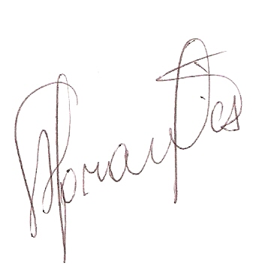
Chagas Abrantes
Presidente

